СОБРАНИЕ ПРЕДСТАВИТЕЛЕЙ ПЕРВОМАЙСКОГО
МУНИЦИПАЛЬНОГО РАЙОНА
шестого созыва

РЕШЕНИЕ

от 18.08.2016г. № 151

п. Пречистое

О флаге
Первомайского муниципального района
Ярославской области

В соответствии с законодательством, регулирующим правоотношения в сфере геральдики, и руководствуясь Уставом Первомайского муниципального района Ярославской области

СОБРАНИЕ ПРЕДСТАВИТЕЛЕЙ ПЕРВОМАЙСКОГО МУНИЦИПАЛЬНОГО РАЙОНА РЕШИЛО:

- Установить флаг Первомайского муниципального района Ярославской области в качестве официального символа Первомайского муниципального района Ярославской области.

- Утвердить Положение «О флаге Первомайского муниципального района Ярославской области» (прилагается).

- Представить настоящее решение, Положение «О флаге Первомайского муниципального района Ярославской области» в Геральдический Совет при Президенте Российской Федерации для внесения флага Первомайского муниципального района в Государственный геральдический Регистр Российской Федерации.

- Опубликовать настоящее решение в газете "Призыв" и разместить на официальном сайте Администрации Первомайского муниципального района.

- Настоящее решение вступает в силу с момента официального опубликования.

Глава Первомайского Председатель Собрания
муниципального района представителей Первомайского
И.И.Голядкина муниципального района
А.И.Петров

Приложение
к решению Собрания Представителей
Первомайского муниципального района
от «18» _августа_ 2016 г. № 151

ПОЛОЖЕНИЕ
«О ФЛАГЕ ПЕРВОМАЙСКОГО МУНИЦИПАЛЬНОГО РАЙОНА ЯРОСЛАВСКОЙ ОБЛАСТИ»

Настоящим положением устанавливается описание, обоснование и порядок использования флага Первомайского муниципального района Ярославской области.

- Общие положения

1.1. Флаг Первомайского муниципального района Ярославской области (далее – флаг Первомайского муниципального района) является официальным символом Первомайского муниципального района.
1.2. Флаг Первомайского муниципального района отражает исторические, культурные, социально-экономические, национальные и иные местные традиции.
1.3. Положение о флаге Первомайского муниципального района с приложением на бумажном и электронном носителях хранится в архиве Первомайского муниципального района и доступно для ознакомления всем заинтересованным лицам.
1.4. Флаг Первомайского муниципального района подлежит государственной регистрации в порядке, установленном федеральным законодательством и законодательством Ярославской области.

- Описание и обоснование символики флага
Первомайского муниципального района.

2.1. Описание флага Первомайского муниципального района:
«Прямоугольное двухстороннее полотнище с отношением ширины к длине 2:3, воспроизводящее изображение фигур герба Первомайского муниципального района: выполненных в чёрном, белом, жёлтом, зелёном и голубом цвете».
2.2. Рисунок флага Первомайского муниципального района приводится в приложении 1, являющемся неотъемлемой частью настоящего Положения.
2.3. Обоснование символики флага Первомайского муниципального района.
Первомайский муниципальный район – единственный район Ярославской области, название которого образовано не от названия его административного центра. Причиной тому сложная история его административно-территориальных изменений. Западная и восточная части современной территории района долгое время развивались самостоятельно друг от друга. Первомайский район был образован в 1929 году, он включал в свой состав западную часть современного района. Административным центром его стало село Кукобой. В 1935 г. центром отдельного Пречистенского района стало село Пречистое. В 1971 году село Пречистое получило статус поселка городского типа, далее статус рабочего поселка, и объединило все земли нынешнего района. А название района – Первомайский – сохранилось.
Символика флага Первомайского муниципального района повторяет символику герба Первомайского муниципального района и многозначна.
Чёрный медведь, держащий левой лапой на левом плече секиру, обозначает принадлежность района к Ярославской области.
Распахнутые белые ворота аллегорически представляют собой северные ворота Ярославской области, гостеприимство и радушие местных жителей.
Расширяющийся книзу белый столб, аллегорически показывает автомагистраль Москва - Холмогоры, проходящую по территории Первомайского муниципального района.
Зеленое поле символизирует главное богатство Первомайского района – его природу, в том числе леса, занимающие более пятидесяти процентов территории.
Зеленый цвет символизирует весну, здоровье, природу, молодость и надежду.
Черный цвет символизирует благоразумие, мудрость, скромность, честность.
Голубой цвет – символ возвышенных устремлений, искренности, преданности, возрождения.
Жёлтый цвет – символ высшей ценности, величия, богатства, урожая.
Белый цвет – символ чистоты, открытости, мудрости, примирения.

- Порядок воспроизведения и размещения флага Первомайского муниципального района

3.1. Воспроизведение флага Первомайского муниципального района, независимо от его размеров и техники исполнения, должно точно соответствовать описанию, приведенному в пункте 2.1. настоящего Положения.
3.2. Порядок одновременного размещения Государственного флага Российской Федерации, флага Ярославской области, флага Первомайского муниципального района, иных флагов устанавливается в соответствии с федеральным законодательством, законодательством Ярославской области, регулирующим правоотношения в сфере геральдического обеспечения.
3.3. При одновременном размещении Государственного флага Российской Федерации (или флага Ярославской области) и флага Первомайского муниципального района флаг Первомайского муниципального района располагается справа (размещение флагов: 1-2).
3.4. При одновременном размещении Государственного флага Российской Федерации (1), флага Ярославской области (2) и флага Первомайского муниципального района (3), Государственный флаг Российской Федерации располагается в центре. Слева от Государственного флага Российской Федерации располагается флаг Ярославской области, справа от Государственного флага Российской Федерации располагается флаг Первомайского муниципального района (размещение флагов: 2-1-3).
3.5. При одновременном размещении четного числа флагов (например, 8-ми), Государственный флаг Российской Федерации (1) располагается левее центра. Справа от Государственного флага Российской Федерации располагается флаг Ярославской области (2), слева от Государственного флага Российской Федерации располагается флаг Первомайского муниципального района (3). Остальные флаги располагаются далее поочередно справа и слева в порядке ранжирования (размещение флагов: 7-5-3-1-2-4-6-8).
3.6. При одновременном размещении нечетного числа флагов (например, 9-ти), Государственный флаг Российской Федерации (1) располагается в центре. Слева от Государственного флага Российской Федерации располагается флаг Ярославской области (2), справа от Государственного флага Российской Федерации располагается флаг Первомайского муниципального района (3). Остальные флаги располагаются далее поочередно слева и справа в порядке ранжирования (расположение флагов: 8-6-4-2-1-3-5-7-9).
3.7. Расположение флагов, установленное в пунктах 3.3. – 3.6. указано «от зрителя».
3.8. При одновременном размещении Государственного флага Российской Федерации, флага Ярославской области, флага Первомайского муниципального района размер флага Первомайского муниципального района не может превышать размеры других флагов.
3.9. При одновременном размещении Государственного флага Российской Федерации, флага Ярославской области, флага Первомайского муниципального района высота размещения флага Первомайского муниципального района не может превышать высоту размещения других флагов.
3.10. При одновременном размещении Государственного флага Российской Федерации, флага Ярославской области, флага Первомайского муниципального района все флаги должны быть выполнены в единой технике.
3.11. В знак траура флаг Первомайского муниципального района приспускается до половины высоты флагштока (мачты). При невозможности приспустить флаг, а также, если флаг установлен в помещении, к верхней части древка выше полотнища флага крепится черная сложенная пополам и прикрепленная за место сложения лента, общая длина которой равна длине полотнища флага, а ширина составляет не менее 1/10 от ширины полотнища флага.
3.12. При вертикальном вывешивании флага Первомайского муниципального района, флаг должен быть обращен лицевой стороной к зрителям, а свободным краем вниз.
3.13. Порядок изготовления, хранения и уничтожения флага Первомайского муниципального района, бланков и иных носителей изображения флага Первомайского муниципального района устанавливается правовым актом Администрации Первомайского муниципального района.

4. Порядок использования флага Первомайского района

4.1. Флаг Первомайского муниципального района установлен (поднят, размещен, вывешен) постоянно:
1) на зданиях органов местного самоуправления Первомайского муниципального района;
2) в залах заседаний органов местного самоуправления Первомайского муниципального района;
3) в кабинетах руководителей органов местного самоуправления Первомайского муниципального района.
4.2. Флаг Первомайского муниципального района устанавливается при проведении:
1) протокольных мероприятий;
2) торжественных мероприятий, церемоний с участием должностных лиц органов государственной власти Ярославской области, главы Первомайского муниципального района, официальных представителей Первомайского муниципального района;
3) иных официальных мероприятий.
4.3. Флаг Первомайского муниципального района может устанавливаться:
1) в кабинетах заместителей главы администрации Первомайского муниципального района, руководителей структурных подразделений Администрации муниципального района, руководителей муниципальных предприятий, учреждений и организаций;
2) на транспортных средствах главы Первомайского муниципального района, пассажирском транспорте и другом имуществе, предназначенном для транспортного обслуживания населения Первомайского муниципального района;
3) на жилых домах, зданиях предприятий и учреждений в дни государственных праздников, торжественных мероприятий, проводимых органами местного самоуправления Первомайского муниципального района, общественными объединениями, предприятиями, учреждениями и организациями независимо от организационно-правовой формы, а также во время семейных торжеств.
4.4. Изображение флага Первомайского муниципального района может размещаться:
1) на форме спортивных команд и отдельных спортсменов, представляющих Первомайский муниципальный район;
2) на официальных сайтах органов местного самоуправления Первомайского муниципального района в информационно-коммуникационной сети «Интернет»;
3) на пассажирском транспорте и другом имуществе, предназначенном для транспортного обслуживания населения Первомайского муниципального района;
4) на бланках удостоверений лиц, замещающих муниципальные должности в органах местного самоуправления, муниципальных служащих, депутатов Собрания Представителей Первомайского муниципального района, служащих (работников) муниципальных предприятий, учреждений и организаций;
7) на бланках удостоверений к знакам различия, знакам отличия, установленных муниципальными правовыми актами;
8) на визитных карточках лиц, замещающих муниципальные должности в органах местного самоуправления, муниципальных служащих, депутатов Собрания Представителей Первомайского муниципального района, служащих (работников) муниципальных предприятий, учреждений и организаций;
9) на официальных периодических печатных изданиях, учредителями которых являются органы местного самоуправления Первомайского муниципального района, предприятия, учреждения и организации, находящиеся в муниципальной собственности Первомайского муниципального района, муниципальные унитарные (автономные) предприятия Первомайского муниципального района;
9) на знаках различия, знаках отличия, установленных муниципальными правовыми актами;
10) на конвертах, открытках, приглашениях, календарях, а также на представительской продукции (значки, вымпелы, буклеты и иная продукция) органов местного самоуправления Первомайского муниципального района.
4.5. Флаг Первомайского муниципального района может быть использован в качестве основы для разработки наград и почетных званий Первомайского муниципального района.
4.6. Размещение флага Первомайского муниципального района или его изображения в случаях, не предусмотренных пунктами 4.1. – 4.5. настоящего Положения, является неофициальным использованием флага Первомайского муниципального района.
4.7. Размещение флага Первомайского муниципального района или его изображения в случаях, не предусмотренных пунктами 4.1. – 4.5. настоящего Положения, осуществляется по согласованию с Администрацией Первомайского муниципального района, в порядке, установленном муниципальными правовыми актами Администрации Первомайского муниципального района.

5. Контроль и ответственность за нарушение настоящего Положения

5.1. Контроль соблюдения установленных настоящим Положением норм возлагается на организационно-кадровый отдел Администрации Первомайского муниципального района.
5.2. Нарушение порядка использования флага Первомайского муниципального района, надругательство над ним, влечет за собой административную ответственность, предусмотренную Законом Ярославской области от 03.12.2007 N 100-з "Об административных правонарушениях".

6. Заключительные положения

6.1. Внесение в композицию флага Первомайского муниципального района каких-либо изменений допустимо в соответствии с законодательством, регулирующим правоотношения в сфере геральдического обеспечения.
6.2. Право использования флага Первомайского муниципального района, с момента утверждения его Собранием Представителей Первомайского муниципального района в качестве официального символа, принадлежит органам местного самоуправления Первомайского муниципального района.
6.3. Флаг Первомайского муниципального района, с момента утверждения его Собранием представителей Первомайского муниципального района в качестве официального символа, согласно п.2 ч.6 ст.1259 части 4 Гражданского кодекса Российской Федерации «Об авторском праве и смежных правах», авторским правом не охраняется.

ПРИЛОЖЕНИЕ
к Положению «О флаге
Первомайского муниципального района
Ярославской области»

РИСУНОК ФЛАГА
ПЕРВОМАЙСКОГО МУНИЦИПАЛЬНОГО РАЙОНА
ЯРОСЛАВСКОЙ ОБЛАСТИ

(лицевая сторона)

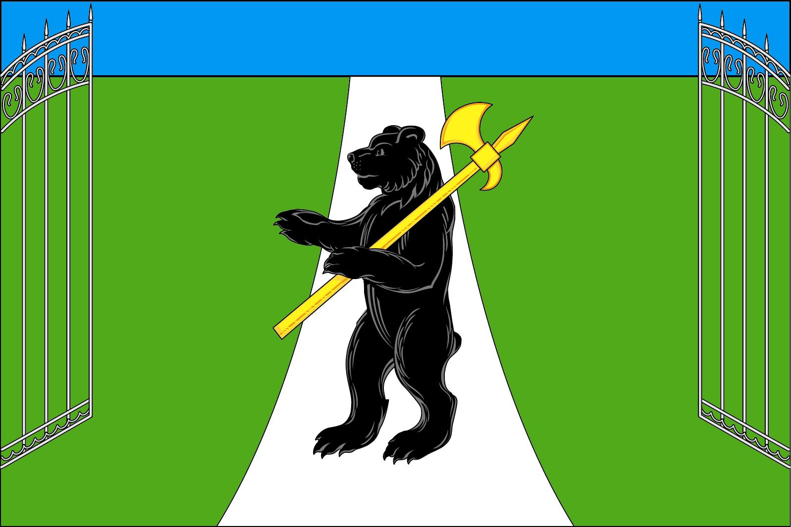
(оборотная сторона)
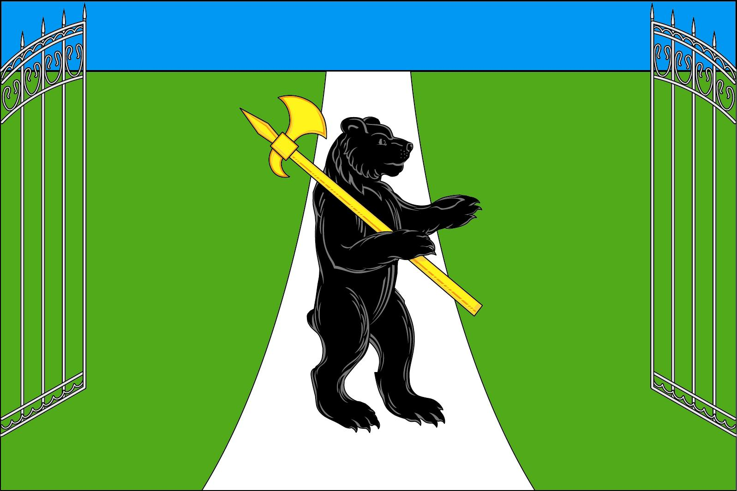

Размещение флагов: 1 – флаг РФ или субъекта РФ, 2 – флаг муниципального образования, где цифровые обозначения указывают на степень почетности места размещения герба при взгляде от зрителя.

